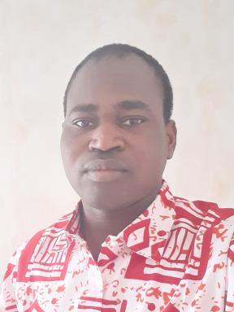 Tiowa KIENOU Doctorant

Publications

Communication dans un congrès (1)

Paolo Freire VS Jean-Baptiste de La Salle : dialogue entre deux initiateurs de l’éducation populaire
Tiowa Kiénou
Pour une praxis des territoires oubliés, EFTS, Oct 2022, TOULOUSE, France
Communication dans un congrès
hal-04813858v1

Chapitre d'ouvrage (1)

Résonances : l'héritage pédagogique et spirituel de Jean-Baptiste de La Salle
Tiowa Kienou
Dans A. Mutuale., S. Parayre et A. Olivier (dir.). Les grandes figures de l'éducation. De l'éducation spécialisée à l'éducation inclusive, L'Harmattan, pp.111-124, 2023, Pédagogies, Formations et Recherches, 978-2-14-031635-7
Chapitre d'ouvrage
hal-04737753v1

